**Tarea 4 Introducciones Ru**

Equipo: Hector Ledesma- 2193035999

Sergio Arias - 2163031670

UEA: Traductores

Trimestre: 25-P

**Instrucciones de ejecución**

**Prerrequisitos**

* Java 8 o superior instalado.
* ANTLR4 instalado y configurado en el sistema –> Ya sea la versión 4.13.1 ó 4.13.2

**Archivos necesarios**

* Ru.g4 –> Contiene la gramática del lenguaje Ru.
* MyVisitor.java –> Contiene la implementación del visitador para evaluar expresiones.
* Main.java –> Contiene la interfaz y el código principal.

**Pasos**

* Paso 1: En caso de no tener instalado ANTLR4
* Dado que estamos en linux:
* wget https://www.antlr.org/download/antlr-4.13.1-complete.jar
* Paso 2: Configurar classpath y generar los alias.
* export CLASSPATH=".:/usr/local/lib/antlr-4.13.2-complete.jar:$CLASSPATH"
* alias antlr4='java -Xmx500M -cp "/usr/local/lib/antlr-4.13.2-complete.jar:$CLASSPATH" org.antlr.alias grun='java -Xmx500M -cp "/usr/local/lib/antlr-4.13.2-complete.jar:$CLASSPATH" org.antlr.Esto funcionará para correr los comandos de ANTLR4 y grun directamente
* desde la terminal.
* Paso 3: Hay dos formas de generar los archivos necesarios para la ejecución de la calculadora y el mini lenguaje.
* **Opción 1**: Generar los archivos directamente desde la terminal.
* Tenemos que correr el siguiente comando para poder generar los archivos:

antlr4 Ru.g4 --> Ya sea para la calculadora

Automaticamente se generán:

* RuLexer.java

* RuParser.java

* RuBaseVisitor.java

* Entre otros archivos auxiliares.

Seguido de tener los archivos, compilamos las clases generadas:

javac *.java

Esto compilará todas las clases generadas por ANTLR4 y las clases que hemos

creado.

Después de que se generán los archivos, tenemos que crear el archivo

de MyVisitor.java y el lanzdor ó main.

Teniendo todo listo, ejecutamos Ru:

java Main

Esto ejecutará el programa. Primero aparecerá una ventana la cual estara dividida en 2 secciones en la parte izquierda se podra escribir codigo Ru y en la derecha aparecera los resultados obtenidos al compilar el codogo, asi mismo abajo de estas areas estan los botones de Play el cual compila el codigo, el boton de cargar un archivo .Ru, el boton de Guardad el cual guarda los resultados de la ejecucion en un .txt y el boton de limpiar el cual limpia el area de trabajo

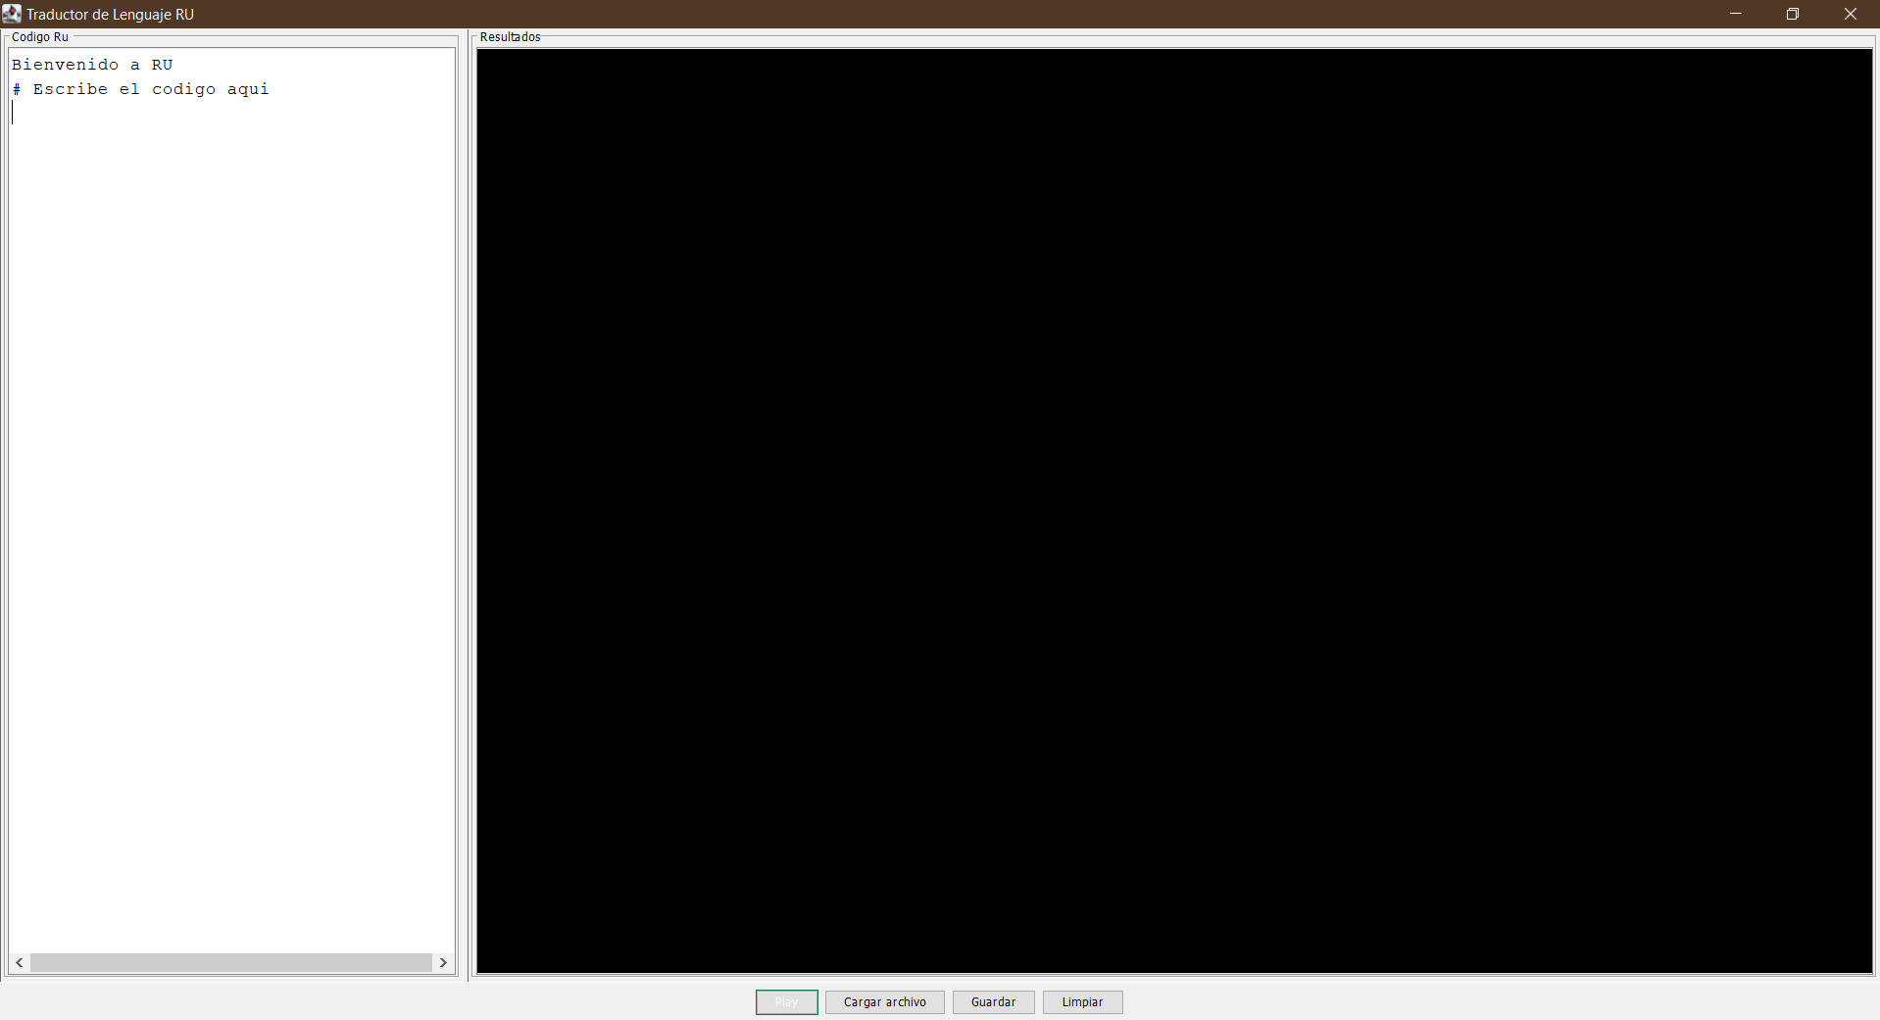

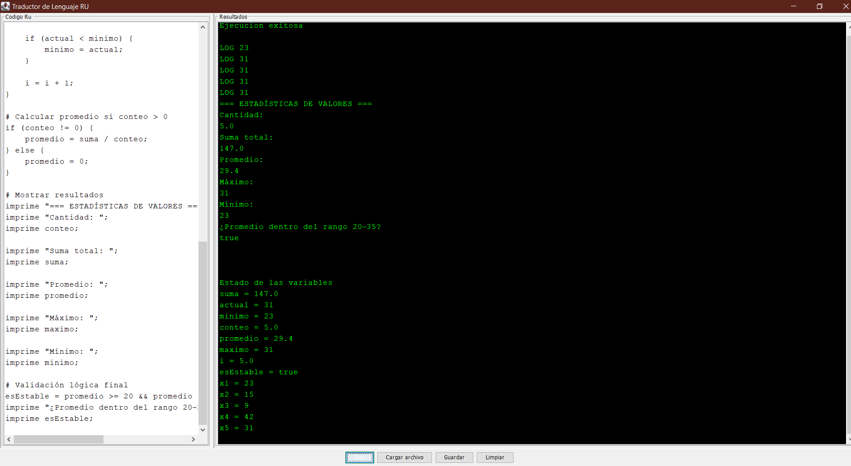

* **Opción 2:** Hacer todo el proceso desde el IDE.

• Primero tenemos que configurar el IDE para que use ANTLR4 como plugin,

esto varía dependiendo del IDE que estés usando.

• Luego, simplemente creamos un nuevo proyecto y añadimos los archivos

de la gramática.

• Después tenemos que configurar el .jar dentro de la configuración del

proyecto, esto lo hacemos de la siguiente manera:

• En el caso de IntelliJ IDEA:

1. Vamos a File > Project Structure > Modules.

2. Y en el recuadro del lado derecho, apretamos el boton de + y ponemos la opción de Jar or directories.

3. Seleccionamos el archivo antlr-4.13.2-complete.jar que descargamos anteriormente.

4. Aceptamos y aplicamos los cambios.

• Después nos vamos a la gramatica, ya sea Calculadora.g4 o MiniLang.g4,

y hacemos clic derecho en el simbolo inicial sobre ó sobre el archivo y

seleccionamos la opción de Configure ANTLR4.

• En esta ventana, tenemos que indicar la ruta de donde queremos generar

los archivos de salida, y vamos a escoger la carpeta src del proyecto, y

hacemos clic en OK.

• Y aquí hay de 2 sopas:

1. Podemos hacer clic derecho sobre el archivo de la gramática y seleccionar

la opción de Generate ANTLR4 files. Esto generará los

archivos necesarios dentro de la carpeta src del proyecto, como el

BaseVisitor, Lexer, Parser, etc.

2. O podemos hacer clic derecho sobre el archivo de la gramática y

seleccionar la opción de Run ANTLR4, para que podamos probar

la gramatica dentro de la terminal de antlr4 y la creación del árbol.

• Después de que se generen los archivos, tenemos que crear el archivo de

MyVisitor.java y el lanzador ó main, ya sea para la calculadora o el mini

lenguaje.

• Teniendo todo listo, podemos correr el programa desde el botón de Run

desde la clase main de nuestro proyecto.

• Esto ejecutará el programa

*Por consola ó escoger por consola si queremos leer un archivo, y

este lo hace automaticamente.